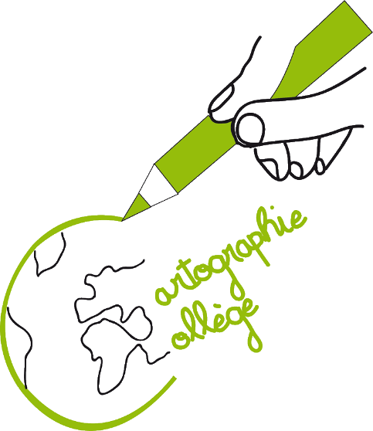

Concours
de Cartographie Imaginaire

- 2019 -

« Cartographie ton école idéale »

https://www.concourscarto.com/

Dossier Elève

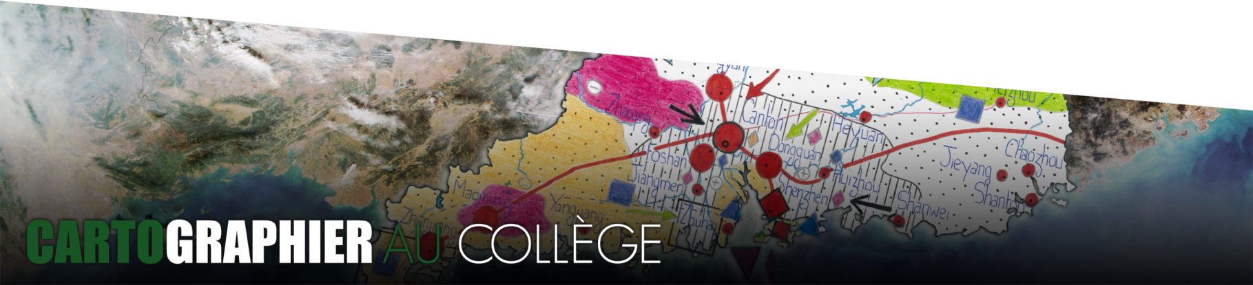

RÈGLEMENT DU CONCOURS

Sujet du concours
Cartographie ton collège idéal

« Vous êtes invités par un cabinet d'architecte à imaginer le plan d'un nouveau collège pour votre ville. Ce doit être le collège idéal ! Un lieu de travail agréable doté de tous les atouts pour faire réussir les élèves. Il doit être aussi un lieu de vie agréable pour tous dans lequel le respect de l'environnement ou encore la lutte contre les discriminations doit être au cœur des préoccupations. A vous de jouer ! »

Organisation du concours

● Tout élève de CM1 et CM2 peut être candidat au concours de cartographie imaginaire. Les inscriptions sont individuelles, aucun travail de groupe ne sera accepté.

● Chaque candidat devra s’acquitter d’un droit d’inscription de 2€ qui sera utilisé pour le financement des lots qui seront remis aux lauréats. Tous les élèves ayant rendu une carte seront récompensés.

● Les cartes sont à rendre au professeur référent pour le vendredi 5 avril 2019 au plus tard. Aucune carte ne sera acceptée passé ce délai.

● Cinquante cartes seront sélectionnées. Parmi celles-ci, les dix meilleures seront soumises à un jury de professionnels (cartographes, universitaires, journalistes, libraires…). Les 50 premières cartes présélectionnées seront publiées de 10 en 10 sur le site www.concourscarto.fr les 5 semaines précédant la remise des prix (de la 50ème à la 41ème cinq semaines avant, de la 40ème à la 31ème quatre semaines avant…) qui aura lieu le vendredi 21 juin 2019 à Angers où seront invités les dix élèves lauréats.

● Les cartes seront classées en fonction du respect du sujet, de l'organisation de la carte et de sa légende et l'originalité de la production.

Carte et légende

● La réalisation de la carte (et non d'une coupe) et de sa légende est totalement libre et chaque candidat devra la réaliser en pleine autonomie en respectant cependant un certain nombre de contraintes citées ci-après.

● La réalisation sera libre et aucun fond de carte ne sera fourni. La liberté est laissée à chaque candidat de choisir son propre fond de carte. Cependant le travail cartographique devra être effectué sur une feuille de format A3.

● La carte doit comporter une orientation, un titre et une échelle. La légende s’intègre à la carte sur la feuille de format A3 citée plus haut. Libre au candidat de disposer carte et légende comme il le souhaite sur cette même feuille.
- Le titre doit apparaître de façon claire.
- La carte doit avoir une orientation en disposant éventuellement d’une rose des vents.
- La présence d’une échelle doit permettre une meilleure lecture de la carte.
- La légende doit être organisée pour faciliter la lecture de la carte.

● Les élèves doivent s’appuyer sur les différents modes de représentation cartographique pour réaliser leur carte. La carte et sa légende doivent donc être réalisées à partir de trois sortes de figurés :
- Ponctuels : ce sont des figures géométriques (triangles, ronds, carrés…) qui sont utilisés pour une localisation (Ex : ville, port…)
- Linéaires : ce sont des lignes, des segments, des flèches permettant de délimiter, ceinturer ou relier les différentes composantes de la carte (Ex : Routes, frontières, flux…)
- De surface : ce sont des espaces, des territoires coloriés sur la carte (Ex : pays, régions…)

Concours de Cartographie Imaginaire 2019

« TO DO LIST »

Réflexion sur le sujet
- J’ai bien compris le sujet du concours
- Je réalise une carte et non une coupe !
- J’ai choisi un territoire en lien avec le sujet
Carte et légende
- Ma carte a un titre, une légende et une orientation
- Ma carte est propre et bien coloriée
- Mes figurés sont lisibles et compréhensibles
- Ma légende est organisée en plusieurs parties
- Ma légende permet de répondre au sujet proposé
L'originalité
- Ma carte et ma légende utilisent les informations issues de mes recherches.
- J'ai imaginé des titres (carte et légende) originaux et judicieux.
- Ma carte raconte une histoire
- Ma carte est agréable à regarder et à comprendre.

Concours de Cartographie Imaginaire 2019

